Partes del Computador.

Sistemas teleinformáticas 3141769.

Oswaldo Pérez.

Geraldine Sierra Parra.

2025.

**Partes del Computador:**

El  computador de escritorio cuenta con varias partes que son necesarias para su funcionamiento. Entre ellas están la torre, la pantalla, el ratón y el teclado.

En el video que encontrarás a continuación, verás una explicación más detallada:

**La torre:**

Es una carcasa de metal o plástico, y quizá, la parte más importante del computador. En su interior se encuentran componentes que hacen que todas las otras partes cumplan su función. Es el equivalente al cerebro del computador.

En las partes de adelante y atrás tiene puertos y botones donde puedes conectar más partes o encender y apagar el equipo. Su ubicación cambia según el modelo del equipo.

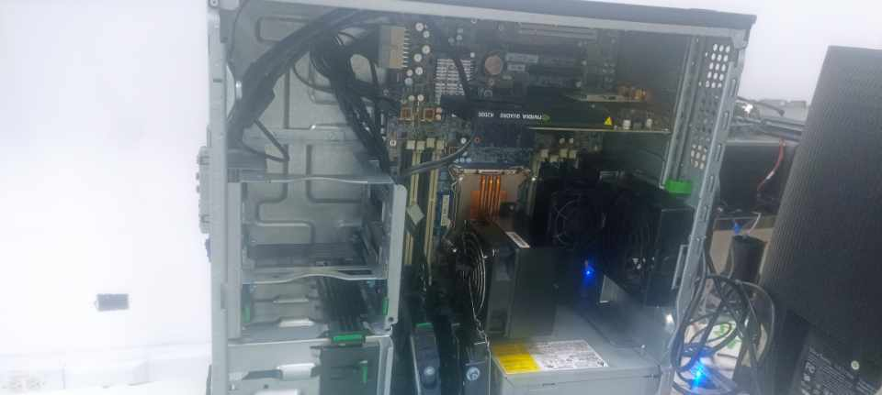

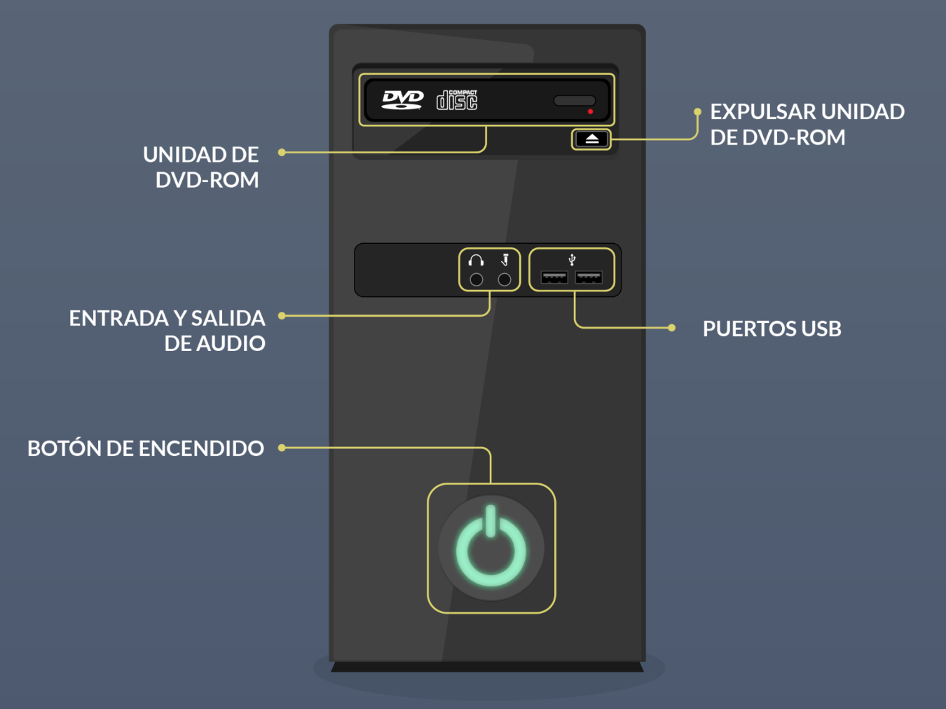

**Parte frontal de la torre**

* **Botón de encendido**  
  Este botón sirve para encender y apagar tu equipo. Muchos computadores tienen modo de ahorro de energía; opciones como sueño, hibernación y reposo.
* **Unidad de CD/DVD-ROM**  
  Le permite al computador leer y grabar CD y DVD. Las unidades más recientes pueden leer y escribir en discos Blu-Ray para videos en alta definición. Un típico disco Blu-Ray almacena más cantidad de datos que los DVD o CD.
* **Expulsar unidad de DVD-ROM**  
  Este botón expulsa o abre el CD o DVD de la unidad.
* **Puertos USB**Sirven para conectar el ratón, teclado, impresora, cámara digital y más; se encuentran en la parte delantera y trasera del equipo.
* **Entrada y salida de audio**  
  Para conectar fácilmente altavoces, micrófonos y auriculares, muchos equipos incluyen puertos de audio en el frente de la caja de la computadora.

Ten en cuenta que muchos computadores modernos ya no vienen con esta forma de CPU, pues se encuentra anexa a la pantalla del mismo.

Página 8: ¿Qué es hardware y software?

¿Qué es hardware y software?

Los dispositivos tecnológicos como computadores o smartphones están compuestos por hardware y software.

**Hardware** es el conjunto de componentes físicos de los que está hecho el equipo y **software** es el conjunto de programas o aplicaciones, instrucciones y reglas informáticas que hacen posible el funcionamiento del equipo.

¿Qué es el hardware?

Es la parte que puedes ver y tocar de los dispositivos. Es decir, todos los componentes de su estructura física como pantallas y teclados.

**¿Cuál es el software?**

Estos son los programas informáticos que hacen posible la ejecución de tareas específicas dentro de un computador. Por ejemplo, los sistemas operativos, aplicaciones, navegadores web,  juegos o programas.

Estas características siempre trabajan de la mano. Mientras el software aporta las operaciones, el hardware es el canal físico por el cual dichas funciones pueden realizarse.

Aunque aún no tengamos idea de cómo evolucionen las cosas, esta combinación seguirá funcionando como la base del desarrollo tecnológico.

Página 9: El monitor o pantalla

**Monitor o pantalla**

El monitor del computador, también conocido como pantalla,  muestra la información de tu equipo como imágenes y textos, que son generados gracias a una tarjeta de video que se encuentra en el interior de la [**torre del computador.**](https://edu.gcfglobal.org/es/informatica-basica/cuales-son-las-partes-del-computador/1/)

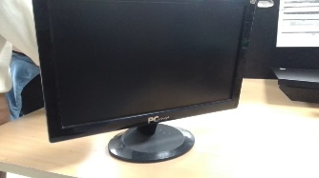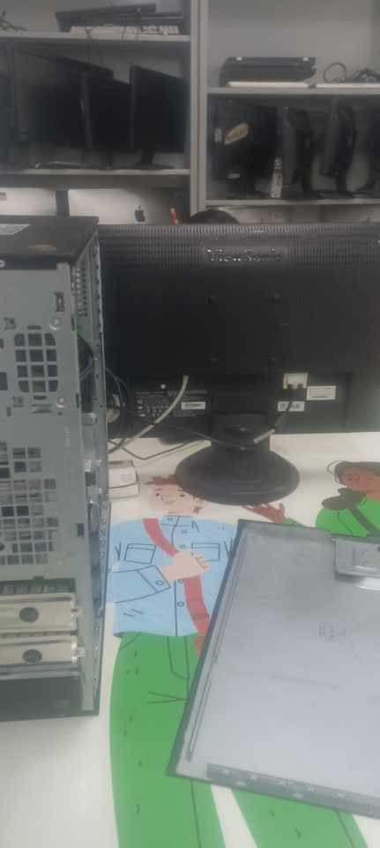

La función del monitor es que puedas interactuar con el computador, con la ayuda del [**ratón**](https://edu.gcfglobal.org/es/informatica-basica/que-es-un-raton-o-mouse/1/) y el [**teclado.**](https://edu.gcfglobal.org/es/informatica-basica/que-es-el-teclado/1/)

Hay varios tipos de monitores. Algunos son muy grandes, como una caja. Estos pueden tener tecnología de tubos de rayos catódicos (CRT, por sus siglas en inglés), que permiten visualizar imágenes mediante un haz de rayos catódicos.

Existen otros que son bastante delgados y pueden usar una pantalla de cristal líquido (LCD), un diodo emisor de luz (LED) o pantallas de plasma.

Las pantallas muestran las imágenes a través de pixeles, que son las unidades básicas de una imagen. La resolución de los monitores depende de la cantidad de píxeles que estos tengan.

Es decir, entre más pixeles tenga una pantalla, su calidad será mayor porque tendrá más resolución.

**Cable de poder o alimentación**

Es el cable eléctrico que vincula la corriente eléctrica y tu computador. De este depende que tu computador reciba la energía eléctrica necesaria para funcionar. Si el cable de alimentación no está correctamente enchufado, el equipo no encenderá.

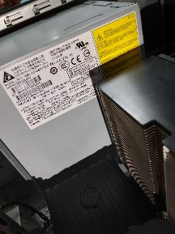

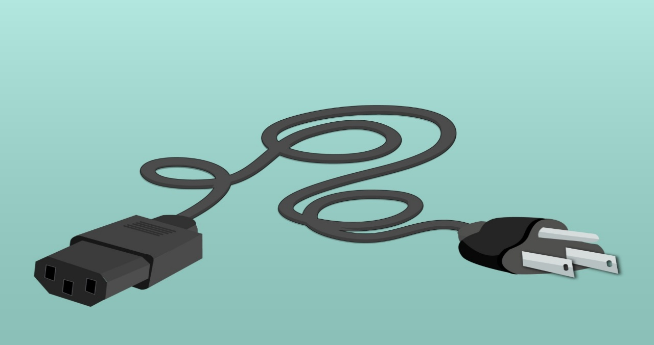

Por lo general, necesitas dos cables de este tipo: uno para la torre y otro para la pantalla.

Te recomendamos utilizar un estabilizador de energía para proteger a tu computador de picos de alta tensión.

El estabilizador evita que tu equipo se queme. Algunos, te dan algo de energía temporal, así, en caso de un apagón, podrás guardar los últimos cambios realizados.

**Parte posterior de la torre**

La mayoría de los computadores tienen indicadores como íconos para que conectes con mayor facilidad sus periféricos en la torre.

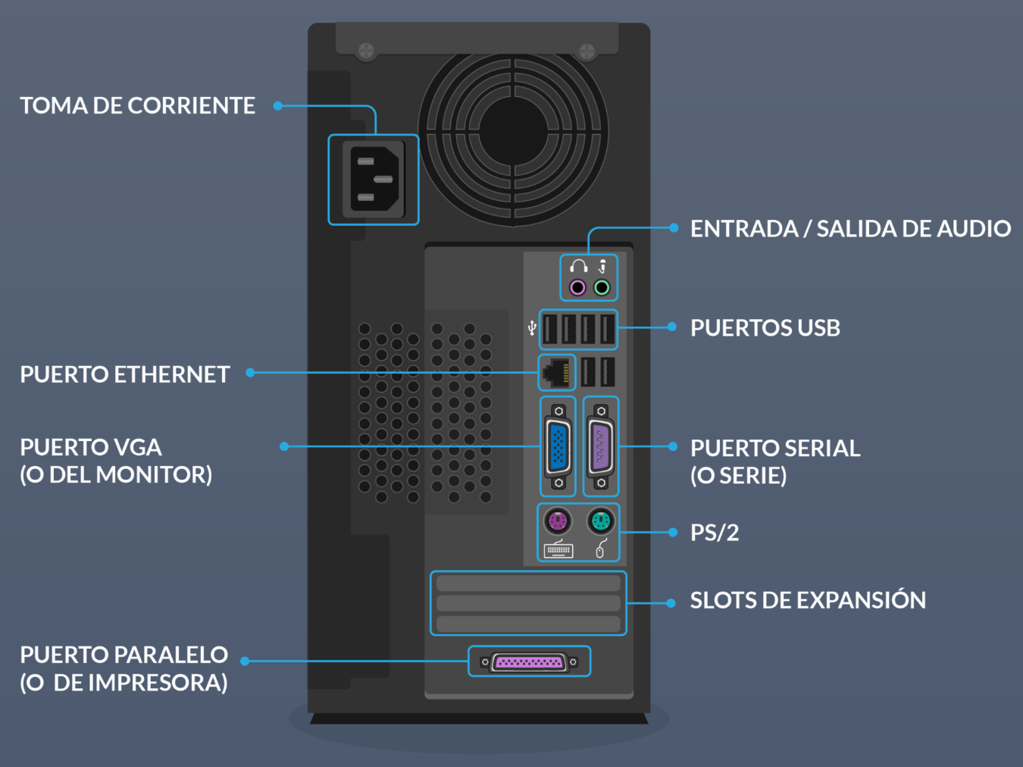

* **Toma de corriente**  
  Aquí es donde vas a conectar el cable de alimentación de energía al computador. Es decir, el que cable que suministrará toda la energía eléctrica para que el computador pueda encender y funcionar.
* **Puerto Ethernet**  
  Este puerto es similar al del módem. Allí, se conecta el cable de red, el cual te permitirá conectarte a internet desde tu computador.
* **Entrada / salida de audio**  
  Allí, se conectan los altavoces y el micrófono en caso de que no vengan incorporados en tu computador de escritorio.
* **Puertos USB**  
  Acá se conecta el ratón, teclado, impresora, cámara digital y cualquier tipo de periféricos que venga con ese tipo de conexión en el cable. Además, allí es donde debes conectar las memorias USB para que puedas ver la información que se encuentra dentro de ellas. En la mayoría de los computadores de escritorio, estos puertos se encuentran tanto en la parte trasera como en la delantera.
* **Puerto de monitor o o VGA**  
  Aquí se conecta el cable que conecta el monitor o pantalla con la torre. Este puede variar según el tipo de pantalla.
* **Puerto serie o serial:**  
  En este puerto puedes conectar periféricos como cámaras digitales y altavoces. En los equipo más modernos se ha ido reemplazando por puertos USB.
* **Puerto PS/2**  
  Este tipo de puertos era usado por equipos más antiguos para lograr la conexión del ratón y el teclado. Actualmente, es reemplazado por puertos USB.
* **Slots de expansión**  
  Estos son espacios o ranuras de plástico donde se conectan tarjetas de expansión para video, sonido o red.
* **Puerto paralelo**  
  En los modelos antiguos de computadores, se usaba este puerto para conectar la impresora o el escáner. En los modelos más modernos, también ha sido reemplazado por puertos USB.

**¿Qué es el teclado?**

El teclado es una de las principales herramientas que usamos para interactuar e introducir datos en el [**computador**](https://edu.gcfglobal.org/es/tecnologia/curso/informatica_basica/empezando_a_usar_un_computador/2.do). Sus teclas están clasificadas en 6 áreas. Mira cuáles son:

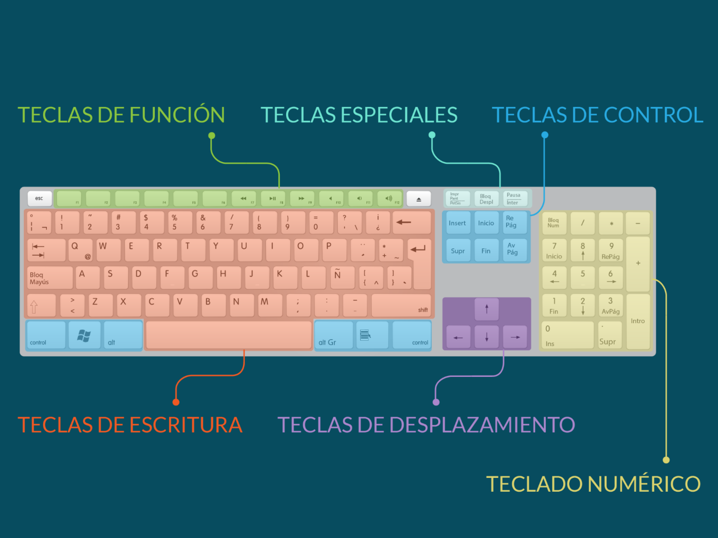

* **Teclas de función**  
  Es la primera línea de teclas y las encuentras en la parte superior del teclado. Se representan como F1, F2, F3 (...), y te sirven para realizar una función específica o para acceder a atajos de los programas.
* **Teclas de control**  
  Se utilizan por sí solas o en combinación con números para acceder a funciones o realizar determinadas acciones. Las más usadas son Ctrl, Alt, Esc y la tecla con el ícono de [**Windows**](https://edu.gcfglobal.org/es/tecnologia/curso/windows_8/introduccion_a_windows_8/1.do) (en el caso de los computadores que cuentan con este sistema operativo). En los computadores con sistema operativo Mac OS una de las teclas más usadas es **Command**.
* **Teclas para escribir o alfanuméricas**Aquí están todas las letras, números, símbolos y signos de puntuación. Estas teclas se encuentran, normalmente, en la misma ubicación que la de una máquina de escribir.
* **Teclado numérico**Sirve para ingresar datos numéricos de forma rápida. Las teclas y símbolos están agrupadas de la misma forma como aparecen en las calculadoras.
* **Teclas especiales y de desplazamiento**Estas teclas son las que te sirven para desplazarte por documentos o páginas web  y editar algunos textos. Entre ellas están: Supr, Inicio, Fin, RePág, AvPág, ImpPt, y las teclas de dirección.

Con la tecla ImpPT, ubicada en el área de las teclas especiales, puedes hacer capturas de pantalla y así mostrar o enviar a otros imágenes de lo que estás viendo en el monitor o pantalla de tu computador.

Página 13: ¿Qué es un ratón o mouse?

¿Qué es un ratón o mouse?

El ratón hace parte de los periféricos de tu equipo y es la parte del computador que te permite interactuar con los objetos que aparecen en la [**pantalla**](https://edu.gcfglobal.org/es/informatica-basica/el-monitor-o-pantalla/1/), por medio de un cursor o puntero que verás en el monitor.

Por lo general, el mouse o ratón tiene dos botones:

* El **izquierdo**, que te sirve para abrir, arrastrar, seleccionar y ejecutar funciones.
* El **derecho**, que te permite acceder a funciones adicionales de los comandos.

La mayoría de los ratones cuentan con una rueda central conocida como *scroll*. Con ella podrás desplazarte por los documentos desde la parte superior a la inferior y viceversa.

También puedes encontrar ratones inalámbricos que son más fáciles de portar porque no tienen cables y los puedes conectar por medio una [**conexión Bluetooth**](https://edu.gcfglobal.org/es/como-usar-windows-10/conecta-tu-computador-con-un-dispositivo-bluetooth/1/), pero estos necesitan de baterías.

El ratón con cable se conecta en la torre a través de un [**puerto USB**](https://edu.gcfglobal.org/es/tecnologia/curso/informatica_basica/las_partes_basicas_de_un_computador/2.do).

**Otras alternativas de ratón**

Existen otros dispositivos que pueden hacer lo mismo que un ratón, pero desde una perspectiva diferente. Muchas personas opinan que son más fáciles de usar y también que requieren menos espacio que un ratón.

**Trackbal**l:

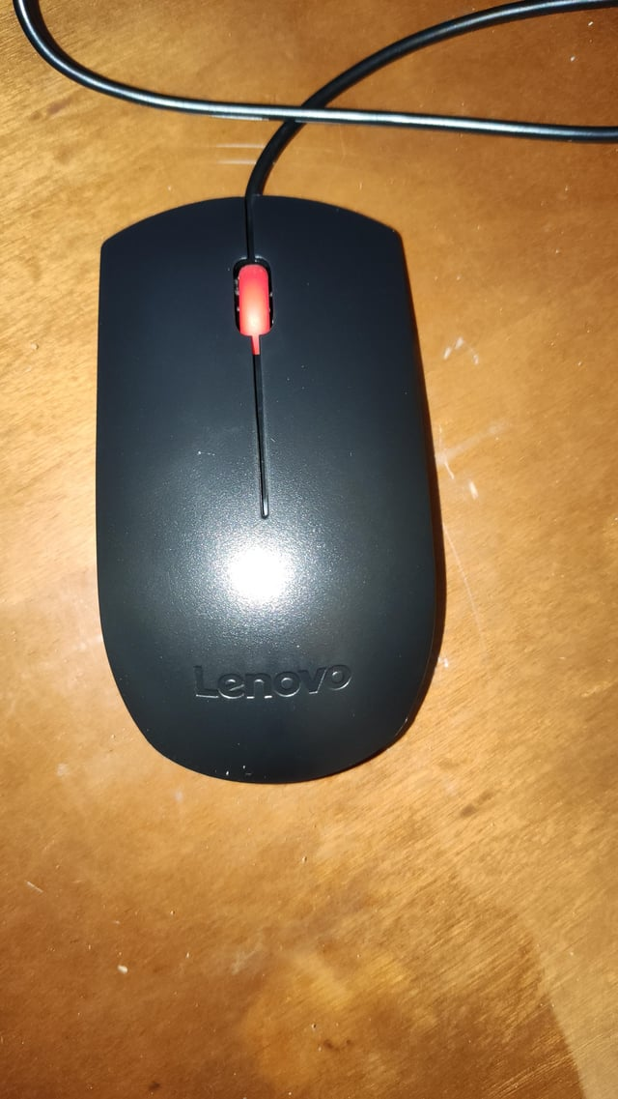

Tiene una bola en la parte superior que se puede girar libremente con los dedos.

En lugar de mover el dispositivo, mueves la bola con los dedos para hacer mover el puntero o cursor del trackball en la pantalla.

Algunos dispositivos móviles, que no tienen pantalla táctil, tienen trackballs en miniatura que se pueden controlar con el pulgar.

**Touchpad:**

El touchpad es una almohadilla sensible al tacto ubicada en la parte inferior de los computadores portátiles, que permite controlar el puntero en la pantalla al hacer movimientos con uno o varios dedos.

Es común en los computadores portátiles, pero también se vende por separado para algunos computadores de la marca Apple.

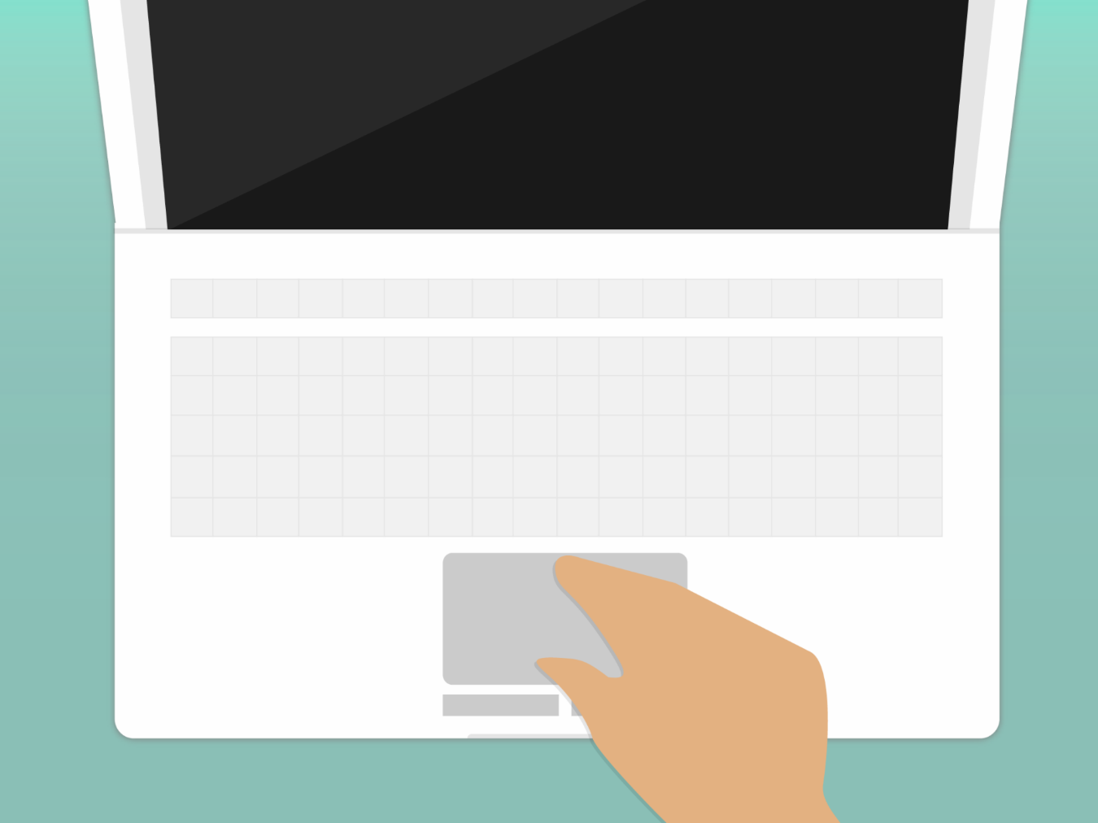

**Los periféricos para el computador:**

Generalmente, los computadores de escritorio están compuestos por: [**torre**](https://edu.gcfglobal.org/es/tecnologia/curso/informatica_basica/las_partes_basicas_de_un_computador/1.do), [**monitor**](https://edu.gcfglobal.org/es/informatica-basica/el-monitor-o-pantalla/1/) (o pantalla),  [**teclado**](https://edu.gcfglobal.org/es/tecnologia/curso/informatica_basica/las_partes_basicas_de_un_computador/3.do) y [**ratón**](https://edu.gcfglobal.org/es/informatica-basica/que-es-un-raton-o-mouse/1/), pero puedes conectarle más dispositivos, conocidos como **periféricos**.

**Impresora:**

Se utiliza para imprimir todo los archivos creados en el computador. Hay muchos tipos de impresoras y de todos los precios.

Si deseas aprender a usar una, visita nuestro curso: "[**¿Cómo imprimir?**](https://edu.gcfglobal.org/es/como-imprimir/)".

**Escáner:**

Se usa para copiar y guardar el contenido de una hoja dentro del computador como una imagen digital. Hay impresoras que vienen con Escáner integrado.

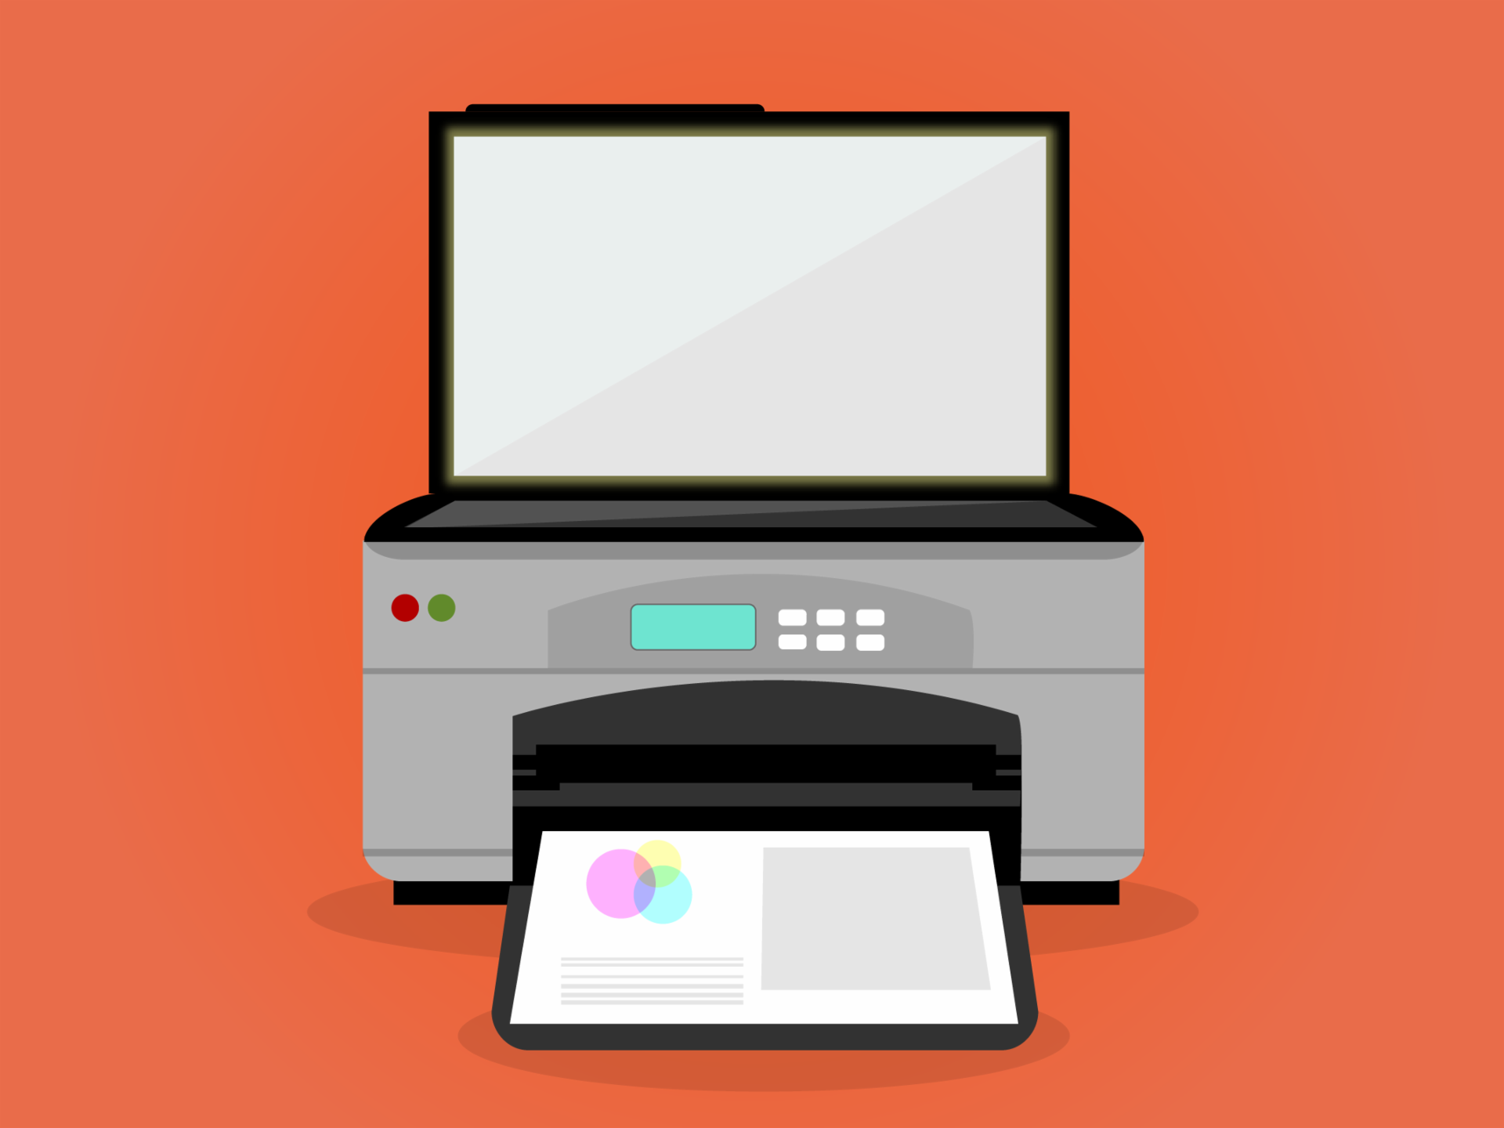

**Micrófono:**

Es un dispositivo de entrada de audio. Se pueden conectar a la computadora para grabar sonido o para comunicarse por internet con otras personas. Muchos equipos vienen con micrófonos incorporados dentro de la pantalla o monitor, especialmente los [**computadores portátiles**](https://edu.gcfglobal.org/es/tecnologia/curso/informatica_basica/empezando_a_usar_un_computador/4.do).

**Altavoces / Parlantes:**

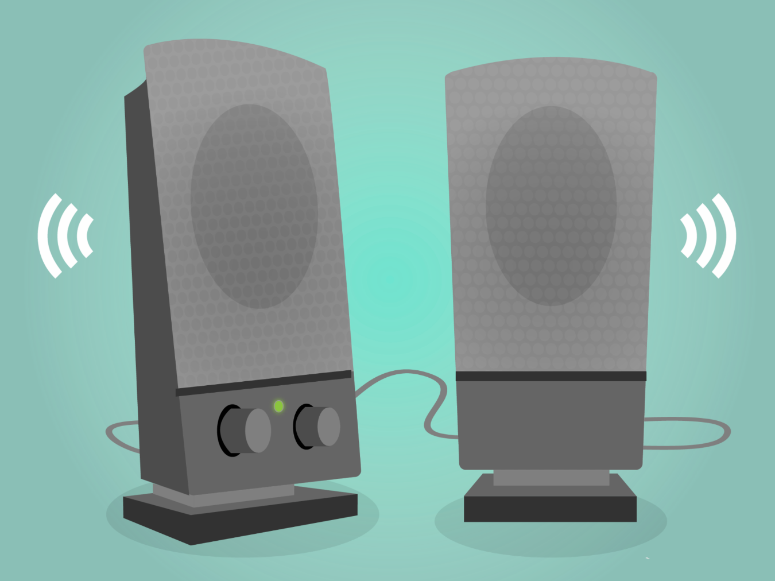

Son los dispositivos que le dan salida de audio al computador, gracias a ellos puedes escuchar el sonido de la música o video que estés reproduciendo. Dependiendo del modelo, los puedes conectar al puerto USB o al de audio.

Algunos computadores traen los altavoces incorporados dentro del monitor.

**Cámaras web:**

Una cámara web o webcam es un tipo de dispositivo de entrada con el que puedes grabar  videos o tomar fotos. También, la puedes usar para hacer videollamadas con personas de cualquier parte del mundo, transmisión de videos en la red en tiempo real.

Aunque, hoy en día, es muy común que los computadores (especialmente los portátiles) traigan este dispositivo, en el mercado puedes encontrar una gran variedad de cámaras externas que puedes incorporar a tu equipo.

**Palanca de mando**

Para el caso de los aficionados a los videojuegos, existe una palanca de mando o *joystick,*un dispositivo que se utiliza para controlar los juegos de computador.  Aunque existen varios tipos de controladores, puedes usar tu ratón y teclado para controlar la mayoría de los juegos.

**Cómo se conectan los periféricos:**

Conectar los periféricos es mucho más fácil de lo que parece. Si tienes una impresora, un escáner, un micrófono, una cámara web o cualquier otro periférico puedes conectarlo fácilmente. ¡Mira, a continuación, cómo hacerlo!

Los periféricos son dispositivos opcionales y complementarios, por eso los puedes conectar en cualquier momento y todas las veces que lo necesites. Solo debes realizar el proceso de instalación cada vez que conectes un nuevo periférico.

Muchos son reconocidos por tu equipo apenas lo conectas, mientras que otros pueden necesitar un software, que debe ser instalado, antes de empezar a usarlos.

**La mayoría de los periféricos se instalan automáticamente.**

Los fabricantes han dispuesto mucho contenido de apoyo en internet. Si tienes alguna duda para conectar algún tipo de periférico, no dudes en consultar el manual de instrucciones del dispositivo o la página web del fabricante. Allí, encontrarás lo necesario.

**¿Qué hay dentro del computador?**

No tienes que desarmar tu computador para saber qué tiene por dentro. ¡Acá lo hacemos por ti! Mira el video que tenemos a continuación:

Algunos de sus componente básicos son el procesador, la tarjeta madre, la fuente de poder; la memoria RAM, el disco duro y las tarjetas complementarias.

**CPU o Procesador:**

El procesador o  Unidad Central de Procesamiento (CPU, sus siglas en inglés) es el cerebro del computador. Su trabajo es ejecutar todas las órdenes que das a través del teclado y del ratón. Cada vez que pulsas una tecla o haces algún clic con el ratón estás enviando órdenes como instrucciones a la CPU.

El procesador es un cuadrado de cerámica de 2 pulgadas con un chip de silicio del tamaño de una uña y está situado en el interior de la torre o, en equipos más modernos, en la parte trasera de la pantalla.

**Placa base o tarjeta madre:**

Su nombre en inglés es *motherboard (tarjeta madre)*y es la infraestructura de los componentes de tu computador. Es una placa que mantiene funcionando la CPU, la memoria, los conectores para el disco duro y unidades ópticas. También, todas las conexiones a los [**puertos del ordenador**](https://edu.gcfglobal.org/es/tecnologia/curso/informatica_basica/las_partes_basicas_de_un_computador/2.do) y los puertos USB.   
Esta tarjeta pone los límites de actualización a los componentes de tu equipo.

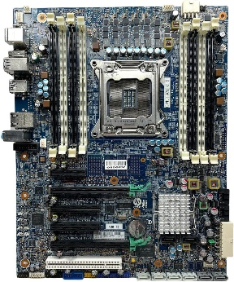

**Fuente de poder o estabilizador:**

La fuente de poder lleva la energía eléctrica de la toma de corriente al equipo y la envía a través de los cables a la placa base y otros componentes.  De la fuente de poder depende la entrada de corriente al computador. Además, ayuda a regular los altos o bajos picos de corriente, evitando accidentes en tu computador.

Si vas a abrir la torre, desconecta el equipo y luego toca algún objeto metálico conectado a la tierra, esto evitará que dañes los componentes sensibles a la energía electrostática almacenada en tu cuerpo.

Página 17: Memoria RAM y disco duro

Memoria RAM y disco duro

**Memoria RAM**

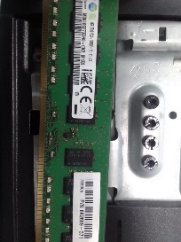

Es la memoria de corto plazo del computador. Su función principal es recordar la información que tienes en cada una de las aplicaciones abiertas en el computador, mientras este se encuentre encendido.

Esta memoria de corto plazo solo actúa cuando el computador esté encendido. Cuando trabajes en un documento como una hoja de cálculo u otro tipo de archivo, debes  guardarlo para evitar que este se borre o pierda.

Algunos equipos y aplicaciones tienen la función de autoguardado, ¡pero no te confíes tanto!, cuando guardas los datos, estos se graban en el disco duro hasta que tu decidas borrarlos.

La memoria RAM se mide en megabytes (MB) o gigabytes (GB). Cuanta más memoria RAM  tenga tu computador, más cosas podrás hacer al mismo tiempo. Si no tienes la suficiente memoria RAM, podrás notar que tu ordenador se pone lento al tener muchos programas abiertos.

Un bit es la unidad más pequeña de datos.  Un byte equivale a ocho bits. Un megabyte son, al menos, un millón de bytes y un gigabyte son mil millones de bytes.  
Mira el siguiente video para que comprendas a qué equivalen las medidas digitales:

**Unidad de disco duro:**

Es el centro de almacenamiento de datos del computador. Aquí es donde se instala el *software* y donde se almacenan los documentos y todo tipo de archivos.  
El disco duro guarda y protege los datos a largo plazo, lo que significa que quedarán guardados incluso si se apaga el computador.

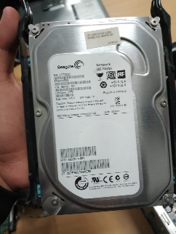

Al ejecutar un programa o abrir un archivo, el computador lleva algunos de los datos desde el disco duro a la memoria RAM para que se pueda acceder a ellos con mayor facilidad y rapidez. Cuando se guarda un archivo, se llevan los datos de vuelta a la unidad de disco duro. Cuanto más veloz es el disco duro de tu equipo, más rápido puede arrancar, guardar y cargar archivos y programas.

Actualmente existe el disco duro mecánico y el disco duro de estado sólido, siendo este el más rápido, seguro y confiable.

**Tarjetas de expansión:**

La mayoría de los computadores tienen ranuras de expansión que te permiten añadir diferentes tipos de tarjetas. Estas tarjetas se conocen como tarjetas PCI (Componente Periférico Interconectado).

Es posible que no sea necesario agregar las tarjetas PCI a tu computador porque la mayoría ya las traen instaladas, ya sean de video, sonido o red.

Si deseas aumentar el rendimiento de tu equipo o actualizar las capacidades de un equipo antiguo, podrás añadir una o más tarjetas (hasta donde te permita la compatibilidad con tu tarjeta madre).

Estos son algunos de los tipos más comunes de tarjetas de expansión:

Tarjeta de video

Procesa toda la información que ves en el monitor. La mayoría de los equipos tienen una tarjeta integrada en la placa base en lugar de tener una tarjeta de video separada. Si te gustan mucho los video juegos, puedes agregar una tarjeta de video más rápida a una de las ranuras de expansión.

Tarjeta de sonido

Esta tarjeta es la responsable de lo que se oye en los altavoces o audífonos. La mayoría de las computadoras tienen integrada la tarjeta de sonido dentro de su placa madre, pero esta se puede actualizar comprando una que tenga mayor calidad.

Tarjeta de red

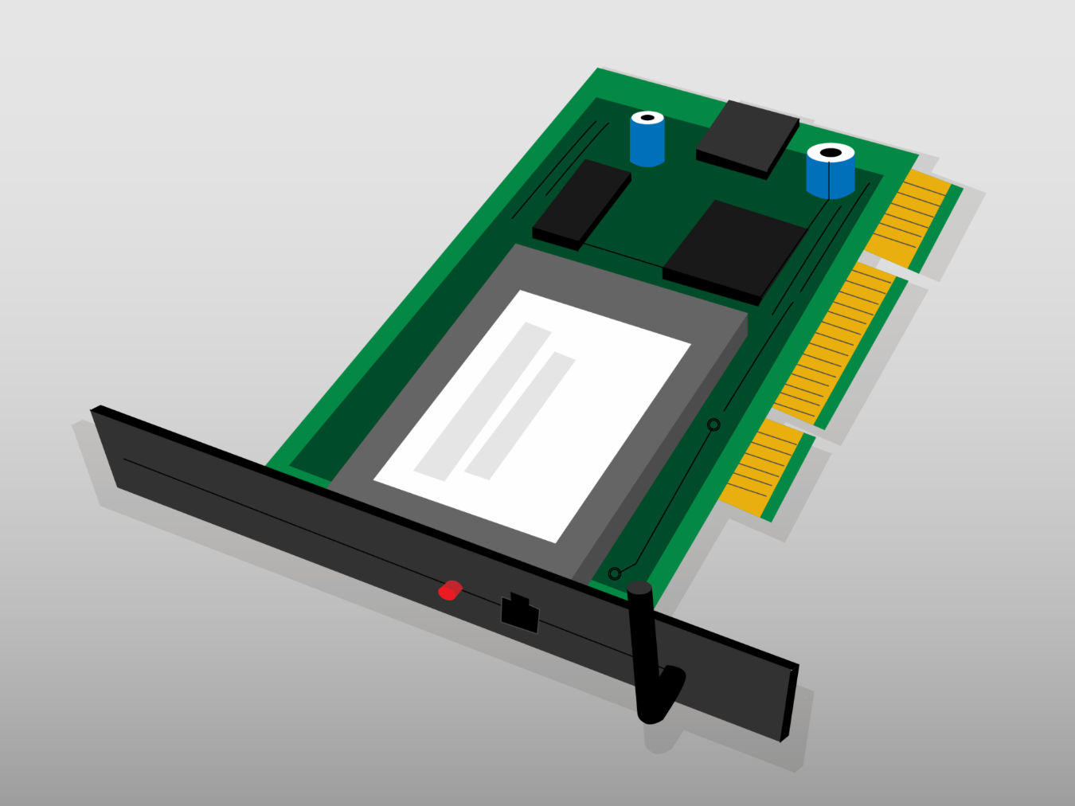

Le permite al computador conectarse a una red. La tarjeta de red se puede conectar a un cable Ethernet o a Wi-Fi.

La mayoría de los computadores nuevos tienen una tarjeta de red incorporada dentro de su placa base, de no ser así, puedes añadir una dentro de una ranura de expansión.